Związek Miast Polskich  Informacja prasowa  25 sierpnia 2022 r. | 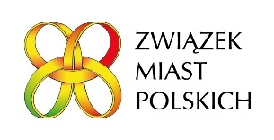
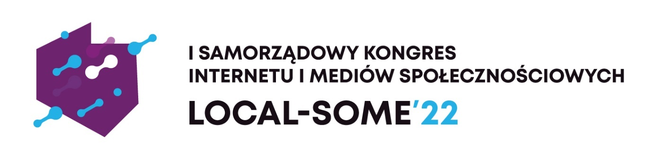
I Samorządowy Kongres Internetu i Mediów SpołecznościowycLocal-SoMe’22 to pierwsze i zarazem jedyne w Polsce wydarzenie dedykowane skutecznej komunikacji samorządowej we wszystkich kanałach platform społecznościowych i Internetu. Kongres, który odbędzie się 19 i 20 września w Mediatece w Tychach, jest współorganizowany przez Związek Miast Polskich oraz Instytut Badań Internetu i Mediów Społecznościowych.
Kongres Local-SoMe’22 będzie poświęcony analizie, sposobom przetwarzania i efektywnego wykorzystania danych sieciowych do zarządzania miastem, komunikacji i dialogu z mieszkańcami oraz promocji lokalnych wydarzeń i inwestycji. Podczas Kongresu zostaną zaprezentowane najnowsze trendy w lokalnej komunikacji, sekrety efektywnego dotarcia do mieszkańców
i najlepsze praktyki rozwiązywania sytuacji kryzysowych w social media.
Kulminacyjnym wydarzeniem pierwszego dnia Kongresu będzie wieczorna Gala, podczas której po raz pierwszy zostaną wręczone Złote Lajki Local SoMe’22. Jury nagrodzi profile miast, prezydentów i burmistrzów, a także wskaże profile z najbardziej aktywną i angażującą komunikacją w Internecie i mediach społecznościowych. Wręczony zostanie również Złoty Lajk Samorządowy, czyli nagroda przyznawana przez samorządy. W ankiecie samorządowy sami wskażą profil miasta, który według nich najlepiej i najskuteczniej komunikuje się z mieszkańcami poprzez Internet i media społecznościowe.
Local-SoMe’22 to dwa dni spotkań i wymiany poglądów specjalistów zajmujących się marketingiem, komunikacją i szeroko pojętą obecnością w Internecie na poziomie samorządu oraz wystąpienia ekspertów, takich jak Artur Kurasiński (Qvo Vadis social media, czyli jak promować miasto w „socialach”? Przykłady i inspiracje) czy Wojciech Kardyś (Savoir-vivre w mediach społecznościowych, czyli jak przepraszać, dziękować i reagować na hejt). Zaprezentują oni swoją wiedzę i podzielą się z uczestnikami swoim doświadczeniem w 3 obszarach tematycznych (Mieszkańcy, Wyborcy, Dialog; Content, Promocja, Przekaz; Fejk, Hejt, Love) oraz know-how
w ramach praktycznych warsztatów i szkoleń.
Pierwszy dzień będzie dedykowany inspiracji, pokazaniu nowych możliwości i znajdowaniu najlepszych sposobów komunikowania się z mieszkańcami. Drugi natomiast będzie poświęcony praktyce, pozyskiwaniu konkretnej wiedzy, rozmowom z ekspertami, warsztatom, poznawaniu instrumentów i narzędzi skutecznej komunikacji oraz nowym wymiarom dialogu
z mieszkańcami.
Współorganizatorem Kongresu, obok Związku Miast Polskich, jest Instytut Badań Internetu
i Mediów Społecznościowych, który prowadzi unikalne w skali krajowej badania w zakresie skutecznego dotarcia z komunikacją do odbiorców w kanałach social media i Internecie oraz analizy sentymentu i emocji. Partnerem strategicznym jest: miasto Tychy oraz firmy Google Cloud Polska, Meta/Facebook, Devoteam Polska, TikTok.
Krótkie biogramy gości specjalnych I Samorządowego Kongresu Internetu i Mediów Społecznościowych:
Artur Kurasiński, przedsiębiorca, twórca, inwestor, tech-realista, cyfrowy narrator i kreator. Autor jednego z najpoczytniejszych polskich blogów oraz podcastów – kurasinski.com; współtwórca najstarszego w Polsce cyklu spotkań dla startupów Aula Polska oraz nagród Aulery; obserwator zjawisk związanych z technologią i jej wpływu na nasze życie; autor gier i komiksów edukacyjnych
o nauce i technologii z serii „Róża, a co chcesz wiedzieć?”.
Wojciech Kardyś, specjalista ds. komunikacji internetowej, digital marketingu i personal brandingu. Znany online jako autor bloga Netomania; kreator video-kursu o Twitterze: Twitter bez Tajemnic; twórca pierwszej w Polsce audycji radiowej w całości poświęconej influencerom – Cotygodniowy Przegląd Internetu.
Program jest dostępny na stronie internetowej Kongresu Local-SoMe’22.
Formularz zgłoszeniowy znajduje się na stronie Local-SoMe’22.
Koszt uczestnictwa w Kongresie wynosi 1250 zł brutto. Dla miast członkowskich ZMP został przygotowany specjalny kod rabatowy uprawniający do zakupu biletu w cenie 999 zł. KOD: ZMP#miasto999.
Kontakty:
Joanna Proniewicz, rzecznik prasowa ZMP
joanna.proniewicz@zmp.poznan.pl, tel. 601 312 741
Anna Ryczek, z-ca dyrektora IBIMS
anna.ryczek@ibims.pl, tel. 604 100 433

W załączeniu- Grafiki i logo I Samorządowy Kongres Internetu i Mediów Społecznościowych Local-SoMe’22

